KETELADANAN GURU
Tinjauan Teologis-Praktis Mengenai Pengaruh Keteladanan Guru PAK
Terhadap Karakter Peserta Didik di SMP Negeri 3 Bonggakaradeng, Kec.
Bonggakaradeng, Kab. Tana Toraja
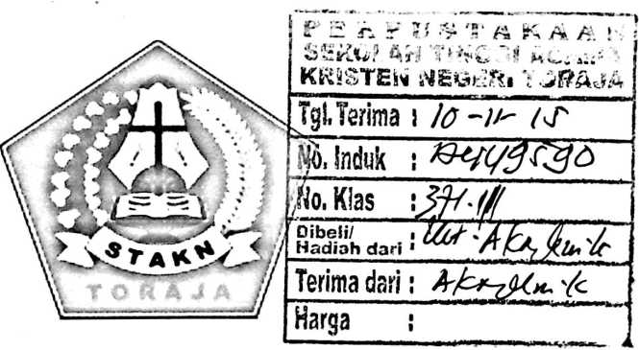
SKRIPSI
Diajukan kepada Sekolah Tinggi Agama Kristen Negeri (STAKN) Toraja
untuk memenuhi persyaratan guna memperoleh gelar
Sarjana Pendidikan Kristen (S.Pd.K)
OLEH
JUNITA MILI MANGOTING
20113201

SEKOLAH TINGGI AGAMA KRISTEN NEGERI (STAKN)

TORAJA

2015

HALAMAN PERSETUJUAN
Skripsi dengan judul : KETELADANAN GURU
Subjudul : Tinjauan Teologis Praktis Mengenai Pengaruh
Keteladanan Guru PAK Terhadap Karakter Peserta
Didik di SMP Negeri 3 Bonggakaradeng, Kec.
Bonggakaradeng, Kab. Tana Toraja
Disiapkan Oleh :
Nama : Junita Mili Mangoting
Nirm : 20113201
Jurusan : Pendidikan Agama Kristen
Setelah diperiksa dan diteliti, ternyata telah memenuhi persyaratan untuk
dipertahankan dalam ujian skripsi, Jurusan Pendidikan Agama Kristen di
Sekolah Tinggi Agama Kristen Negeri (STAKN) Toraja.
Mengkendek, 16 Juni 2015
Dosen Pembimbing,
imbing I,
Drs. Daud Sangka’ P, M. Si
NIDN. 0922055002 '
Pembimbing H,
Petru randa, M. Th
NLP^97704122006041002

ii
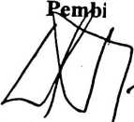
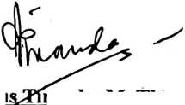
Judul Skripsi  Sub Judul | : Keteladanan Guru  : Tinjauan Teologis-Praktis Mengenai Keteladanan Guru  PAK Terhadap Karakter Peserta Didik di SMP Negeri 3  Bonggakaradeng, Kec. Bonggakaradeng, Kab. Tana  Toraja
Ditulis Oleh | : Junita Mili Mangoting
Nirm | :20113201

Jurusan
: Pendidikan Agama Kristen
Telah dipertahankan dan dipertanggung jawabkan di meja ujian Skripsi
Sekolah Tinggi Agama Kristen Negeri (STAKN) Toraja pada tanggal 29 Juni 2015
dinyatakan lulus dengan predikat sangat memuaskan.
Mengkendek, 30 September 2015
Dewan Penguji
Penguji 2,

Penguji 1,
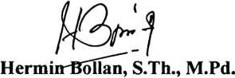
NIP. 196307112000032001
Mery Toban, S.Th., M.Pd.K.
NIP. 197905012007102003
Panitia Ujian
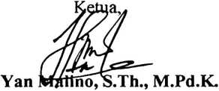
NIP. 197711222009011007
Sekretaris,
Toding, M.Pd.
NIP. 198611272009012005

iii
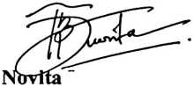
ABSTRAKSI
Junita Mili Mangoting (2015), menyusun skripsi dengan judul: Keteladanan
Guru. Sub Judul: “Tinjauan Teologis Praktis Mengenai Pengaruh Keteladanan Guru
PAK Terhadap Karakter Peserta Didik di SMP Negeri 3 Bonggakaradeng, Kec.
Bonggakaradeng, Kab. Tana Toraja”, yang diajukan kepada Sekolah Tinggi Agama
Kristen Negeri (STAKN) Toraja.
Pemilihan topik ini, dilatar belakangi oleh pengamatan penulis melihat
penerapan keteladanan guru PAK di SMP Negeri 3 Bonggakaradeng yang cenderung
kurang diperhatikan sehingga para peserta didik pun cenderung acuh tak acuh dalam
belajar. Adanya siswa yang nakal, minat belajar yang kurang dan kepedulian antar
peserta didik yang rendah. Seharusnya guru PAK memiliki standar kompetensi yang
meliputi: memiliki integritas yang mantap, sifat jujur, adil, obyektif, berdisiplin
dalam menjalankan tugas, memiliki kepribadian yang arif, berwibawa dan memiliki
akhlak dan dapat menjadi teladan. Keteladanan yang dimaksud ialah keteladanan
dalam berbagai aspek yaitu dalam hal kesopanan, berpakaian, bersikap, berperilaku,
bertutur kata dan lainnya. Hal inilah yang mendorong penulis untuk ingin mengetahui
bagaimana pengaruh keteladanan guru PAK terhadap karakter peserta didik di SMP
negeri 3 Bonggakaradeng.
Untuk mendapatkan data sehubungan dengan topik di atas, maka penulis
melaksanakan penelitian dengan melakukan studi pustaka dan pendekatan kuantitatif
yaitu dengan teknik observasi dan pemberian angket. Sebagai objek penelitian adalah
jumlah sampel dari populasi dengan menggunakan rumus dari Tar o Yaman e atau
Slovin adalah 75 orang dengan anggapan bahwa semua sampel homogen.
Hasil observasi dan analisis data yang diolah dengan bantuan Statistical
Product and Servise Solution (SPSS/V.21) memberikan gambaran bahwa
Keteladanan guru PAK berpengaruh tetati sedang terhadap karakter peserta didik di
SMP Negeri 3 Bonggakaradeng sebesar 17,2%. Semakin naik atau meningkat
Keteladanan guru PAK, maka semakin meningkat atau naik karakter peserta didik di
SMP Negeri 3 Bonggakaradeng.
iii

